Муниципальное бюджетное дошкольное образовательное учреждение «Детский сад №4 «Светлячок» комбинированного вида»

Участие в областном конкурсе научно-методических материалов, программ и проектов
«НОВЫЕ ТЕХНОЛОГИИ ДЛЯ НОВОЙ ШКОЛЫ»

Участие в конкурсе в номинации:
«ПСИХОЛОГО-ПЕДАГОГИЧЕСКОЕ СОПРОВОЖДЕНИЕ ДЕТЕЙ С ОГРАНИЧЕННЫМИ ВОЗМОЖНОСТЯМИ ЗДОРОВЬЯ В СИСТЕМЕ ОБЩЕГО ОБРАЗОВАНИЯ»

Конкурсная работа на тему:
«Маршрут сопровождения детей-инвалидов,
детей с ограниченными возможностями здоровья
дошкольного возраста и их родителей»

г. Кольчугино, Владимирская область, 2012 год

Структура: | страница
Регламентирующие документы:

- Заявка участников смотра-конкурса.
- Лицензия на право ведения образовательной деятельности.
- Свидетельство о государственной аккредитации
- Лицензия на осуществление медицинской деятельности

Глава 1. Обоснование актуальности проблемы, новизна.

- Дети с особыми образовательными потребностями. Кто они? | 4
- Основа (предварительная работа) для создания  маршрута сопровождения детей-инвалидов, детей с ОВЗ и их  родителей. | 5
Глава 2. Теоретическая и практическая значимость.

2.1 Основные подходы к созданию маршрута сопровождения  детей- инвалидов и детей с ОВЗ дошкольного возраста. | 8
2.2 Задачи маршрута сопровождения. | 8
2.3 Технологическая схема опыта (опыт реализации методов,  приемов) | 9
2.4 Взаимодействие с родителями. | 11
Глава 3. Результативность реализации представляемых разработок. | 12
3.1 Демонстрация опыта в педагогическом сообществе  (конкурсы, фестивали, конференции и т.д.) | 15
Глава 4. Наличие собственных взглядов и выводов. | 16
Приложение:

- Разработки мероприятий, описание эффективных самостоятельно разработанных методов, средств, рисунки, видеоматериалы, внешняя экспертная оценка (благодарственные письма, отзывы),
- Презентация выступления (диск)
- Список литературы

Глава 1. Обоснование актуальности проблемы.
1.1 Дети с особыми образовательными потребностями.
Кто они?
В качестве основных задач развития и совершенствования системы дошкольного образования в России на ближайшие годы выступают:
- сохранение и развитие сети различных видов дошкольных образовательных учреждений, обеспечение ее функционирования в соответствии с потребностями населения;
- создание условий для наиболее полного развития способностей и интересов детей, в том числе детей–инвалидов и детей с ограниченными возможностями здоровья;
- поддержка и развитие разнообразных форм оздоровительной работы;
- разработка программного и учебно-методического обеспечения федеральных требований и примерных образовательных программ дошкольного образования, в том числе для детей с ограниченными возможностями здоровья;
- разработка индивидуального маршрута сопровождения детей с ОВЗ;
- содействие семье в обучении и воспитании детей дошкольного возраста, не посещающих ДОУ
На сегодняшний день в ДОУ требуются инновационные процессы для:
- усовершенствования среды ДОУ
- оценки качества образования
- создание условий индивидуализации образования (для детей нуждающихся в особых условиях).
Современное содержание дошкольного образования тесно связано с идеями индивидуализации (и творческого) развития личности. Она может проявляться у детей в:

- поведении;
- психических особенностях (реакциях);
- познавательной деятельности;
- одаренности (способностях)
физическом здоровье.

Таким образом, она охватывает все сферы развития ребенка (физическое, психическое, эмоциональное).
Индивидуализация образовательного процесса – это инструмент для педагогического сопровождения детей с особыми потребностями (ООП).

Дети с особыми образовательными потребностями – это:
Одаренный ребенок | Дети-инвалиды | Дети с ЗПР | Дети с отклонениями в поведении | Часто  болеющие дети
Одаренный ребенок | с сохраненным интеллектом | Дети с ЗПР | Дети с отклонениями в поведении | Часто  болеющие дети
Одаренный ребенок | с нарушением интеллекта | Дети с ЗПР | Дети с отклонениями в поведении | Часто  болеющие дети

Ребенок с ООП – это новый термин, который закрепляет смещение акцентов в характеристике этих детей с недостатками, нарушениями, отклонениями от нормы на фиксацию их потребностей в особых условиях и средствах образования.
Мы сегодня рассмотрим маршрут сопровождения детей-инвалидов и детей с ОВЗ и оказание помощи родителям таких детей, направленный на компенсацию (возможно коррекцию) индивидуальных проблем и удовлетворение индивидуальных запросов, интересов, склонностей, потребностей.

1.2 Основа (предварительная работа) для создания
маршрута сопровождения детей-инвалидов, детей с ОВЗ и их родителей.

- Разработана нормативно - правовая база коррекционно-развивающего обучения с учетом индивидуальных потребностей и возможностей детей с нарушениями психофизического развития. В этом процессе участвуют специалисты: педагог-психолог, учитель-дефектолог, воспитатели и специалисты по физическому и музыкальному развитию.

- Создан банк данных.

- Изучены потребности родителей (через анкетирование родителей при подаче заявлений в МОУО на получение денежной компенсации)
(Приложение 3. «Примерная анкета для родителей по выявлению образовательных запросов при организации образовательных и воспитательных услуг детям-инвалидам дошкольного возраста»)

- Разработан алгоритм медико-психолого-педагогического сопровождения детей с нарушениями психофизического развития:

Специалистами
составляется индивидуальный план работы на основе первичного обследования
Разработка рекомендаций для всех педагогов | Взаимодействие с родителями | Работа с детьми  по индивидуальному плану
 |  | Обследование по выявлению динамики развития

Глава 2. Теоретическая и практическая значимость.
2.1 Основные подходы к созданию маршрута сопровождения
детей- инвалидов и детей с ОВЗ дошкольного возраста.
С 2004 года в нашем дошкольном образовательном учреждении наряду с группами общеразвивающей направленности функционирует группа компенсирующей направленности для детей с особыми образовательными потребностями - задержкой психического развития (ЗПР), в том числе и детей-инвалидов.
За 7 лет работы в системе коррекционно-развивающего обучения мы искали пути, разрабатывали организационные формы, содержание, применяли технологии взаимодействия взрослого и ребенка в целях максимальной нормализации и восстановления целостности развития, его умение адекватно реагировать на окружающее и соответствовать правилам поведения в обществе.
Прежде, чем говорить о маршруте сопровождения детей-инвалидов и детей с ограниченными возможностями здоровья дошкольного возраста, определимся, что же это такое маршрут сопровождения? (Приложение 1. «Маршрут сопровождения детей - инвалидов, детей с ОВЗ и их родителей»)
Мы понимаем это – как путь взаимодействия с родителями и детьми с момента обращения родителей в Управление Образования для устройства ребенка в детский сад и до выпуска в школу.
С учетом имеющихся возможностей ДОУ определили основные задачи совместной деятельности педагогов и специалистов в оказании помощи детям данной категории и их родителям.
2.2 Задачи маршрута сопровождения.
Задачи:
- развитие личности ребенка (с учетом его индивидуальных физических и умственных возможностей)
- осуществление полноценной адаптации в группе сверстников
- проведение коррекционно-педагогической, психологической работы с детьми
- подготовка к школьному обучению
- оказание помощи и поддержки родителям, консультирование по вопросам воспитания и развития ребенка

2.3 Технологическая схема опыта (опыт реализации методов, приемов)
Практика работы показала, что все эти задачи возможно решить только совместными усилиями ДОУ, семьи, детской поликлиники, построив работу целенаправленно и планомерно.
Для этого в ДОУ был создан Психолого-Медико-Педагогический консилиум (ПМПк), в состав которого вошли:

- Заведующий ДОУ
- Старший воспитатель
- Педагог-психолог
- Учитель-логопед-дефектолог
- Медицинская сестра
- Воспитатели
- Физкультурный руководитель
- Музыкальный руководитель

Предварительно изучив практический опыт и специальные документы, наработали свою нормативную базу:
- разработали Положение о Медико-Психолого-Педагогическом консилиуме (ПМПк) (Приложение 4);
- план работы ПМПк (Приложение 5);
- составили алгоритм работы (Приложение 6).
Психолого-медико-педагогический консилиум (ПМПк) координирует работу всех специалистов ДОУ. Это позволяет:
  - Вырабатывать общие задачи коррекционно-развивающей работы;
  - Прослеживать динамику развития ребенка посредством прохождения ПМПк (2 раза в год) с целью определения дальнейшего образовательного маршрута;
  - Осуществлять индивидуальную работу с детьми с учетом особенностей их заболеваний;
  - Обеспечивать преемственность в работе всех специалистов по выполнению индивидуальной программы развития.

ПМПк ДОУ работает в контакте с районной ПМПК (комиссией), с которой у нас заключен договор о взаимодействии (Приложение 2).

Действия ПМП комиссии:
- Рассматривать документы, предоставляемые родителями (в том числе анкеты по выявлению образовательных запросов при организации образовательных и воспитательных услуг детям-инвалидам дошкольного возраста),
- Определять дальнейшую форму развития и обучения ребенка (компенсирующая или комбинированная группа, группа кратковременного пребывания или обучения на дому),
- Консультировать нас по различным вопросам в течение всего пребывания ребенка в ДОУ.

На данный момент в ДОУ есть дети, направленные на ПМПК на кратковременное пребывание и дети, обучающиеся на дому (отклонения в развитии не позволяют полное пребывание таких детей в ДОУ). С родителями (законными представителями) заключается договор о кратковременном пребывании и обучении на дому.
После зачисления ребенка в ДОУ и заключения договора между ДОУ и родителями (законными представителями), с согласия последних (Приложение 8), специалисты проводят первичное обследование детей, изучив предварительно заключение районной ПМПК и индивидуальную программу реабилитации ребенка-инвалида, выдаваемую федеральными государственными учреждениями медико-социальной экспертизы.
Результаты первичного обследования анализируются на ПМПк ДОУ, составляется индивидуальный маршрут сопровождения ребенка (Приложение 12).
Затем мы составляем расписание занятий с учетом индивидуальных особенностей и заболеваний ребенка, составляем циклограмму работы специалистов.
Содержание работы с детьми данной категории определяется:
- примерной общеобразовательной программой дошкольного образования «От рождения до школы» под редакцией Н.Е. Веракса, Т.С. Комаровой, М.А.Васильевой М., Мозаика-синтез, 2010
- методическими рекомендациями «Готовимся к школе» под редакцией С.Г. Шевченко, И.К. Беловой, Р.В. Былич
- «Программа воспитания и обучения дошкольников с задержкой психического развития» С-П, ЦДК проф. Л.Б.Баряевой, 2010
Для воспитателей и специалистов, работающих с данной категорией детей, разработаны рекомендации (Приложение 14)
Алгоритм работы специалистов:
- составление перспективного плана работы
- разработка рекомендаций для всех педагогов, исходя из имеющихся нарушений и заболеваний детей
- работа по индивидуальному плану (в качестве примера, индивидуальный план работы с ребенком-инвалидом учителя-логопеда)
- обследование

2.4 Взаимодействие с родителями.
Мы активно сотрудничаем с родителями детей с ограниченными возможностями здоровья. Наши специалисты стараются помочь родителям понять сущность имеющихся у ребенка отклонений; определить и осознать сильные и слабые стороны ребенка.
Это подготавливает и настраивает родителей на направленный поиск наиболее эффективных способов помощи их ребенку.
Для родителей работает консультационный пункт, который создан в целях оказания помощи родителям, воспитывающих детей-инвалидов и детей с ограниченными возможностями здоровья (ОВЗ) дошкольного возраста.
Принципы работы

ДОБРОВОЛЬНОСТЬ

КОМПЕТЕНТНОСТЬ

СОБЛЮДЕНИЕ ПЕДАГОГИЧЕСКОЙ ЭТИКИ

Основные направления:

- Повышение педагогических знаний
- Оказание содействия в социализации ребенка
В ДОУ в ходе индивидуальных и тематических консультаций, родительских собраний, занятий-практикумов родители получают всю необходимую информацию о том, как создавать спокойную, доброжелательную атмосферу по отношению к ребенку, организовывать правильный режим дня и питания, занятия в домашних условиях. Эта работа проводится по разработанному плану (план работы, график работы (Приложение 15), список консультантов (Приложение 16) Родители выражают слова благодарности через средства массовой информации (Приложение 17)

Глава 3. Результативность реализации представляемых разработок.
Наш опыт работы показывает, что специально организованный коррекционный воспитательно-образовательный процесс, взаимосвязь в работе всех специалистов с детьми дает положительный результат:
- Выпускники ДОУ №4 «Светлячок» диагностико-коррекционной группы для детей с ЗПР и детей-инвалидов, продолжили обучение:
 | 2008-2009 уч.год |  | 2009-2010  уч.год |  | 2010-2011  уч.год
Всего детей в группе | 12 чел. |  | 10 чел. |  | 11 чел.
выпускников | 5 чел. |  | 5 чел. |  | 4 чел.
СОШ | 5чел. | 100% | 5 чел. | 100% | 2 чел. | 50%
Специальная (коррекционная) школа интернат 8 вида |  |  |  |  | 1 чел. | 25%
Обучение на дому |  |  |  |  | 1 чел. | 25%

Период выпуска в школу |  | 2004-2011 уч.год
Количество выпускников |  | 30 человек
СОШ |  | Специальная (коррекционная) школа интернат 8 вида |  | Обучение на дому  (дети-инвалиды)
22 чел. | 73,4% | 4 чел. | 13,3% | 4 чел. | 13,3%

- Дети диагностико-коррекционной группы имеют низкий процент соматических заболеваний:
График заболеваемости детей ДКГ №4
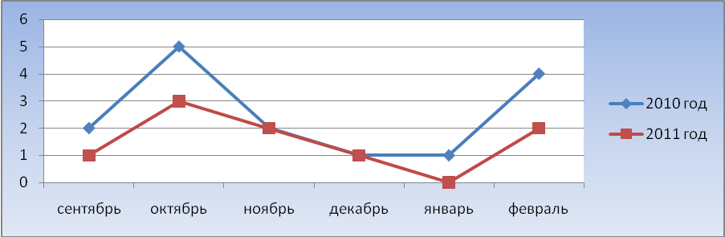

- Психологическое обследование детей с проблемами в развитии проводится в системе и включает в себя изучение всех сторон психики (познавательная деятельность, речь, эмоционально-волевая сфера, личностное развитие). За время пребывания в детском саду у детей развиваются психические процессы память, мышление, воображение, логика и т.д.

- За последние года наблюдается положительная динамика общего уровня развития речи детей:

Общий уровень развития речи детей ДКГ №4
на конец 2009-2010 уч.года
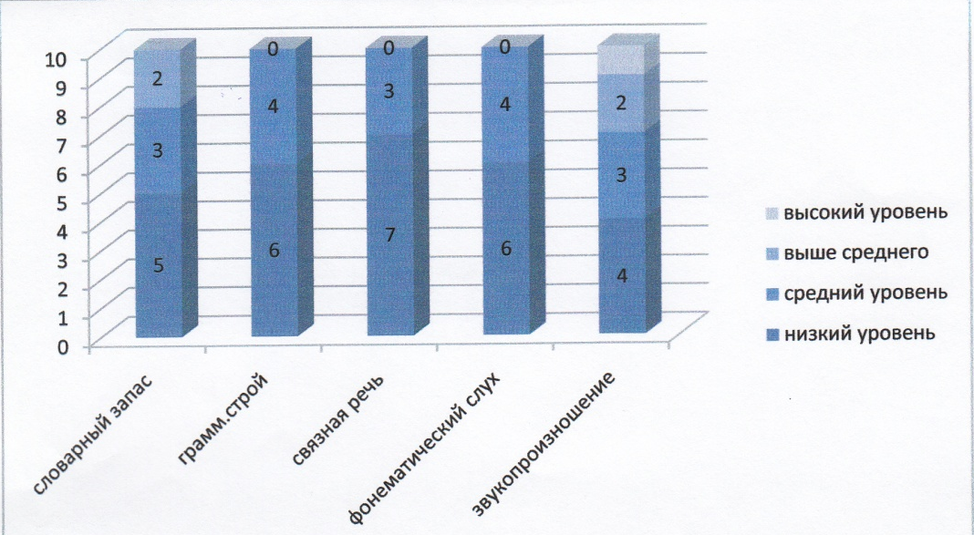

Общий уровень развития речи детей ДКГ №4
на конец 2010-2011 уч.года
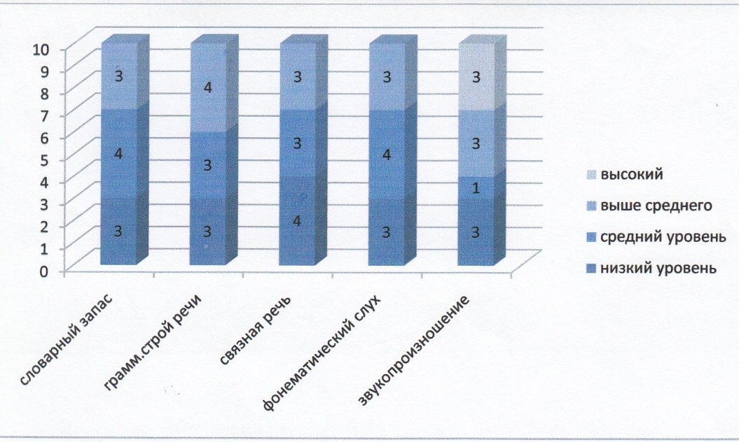

- Поднимает ребенка на более высокий уровень развития
- Развивает личностные качества, которые позволяют адаптироваться в социуме
- Обеспечивает подготовку детей к школе

Показатели результативности работы ДОУ:
- Наработали определенную систему работы с детьми-инвалидами и их родителями, которую будем в дальнейшем совершенствовать;
- Создали условия для развития ребенка: физического, психического, эмоционального.

- С сентября 2011года в ДОУ открыта вторая диагностико-коррекционная группа для детей с ограниченными возможностями здоровья (по запросу родителей района)
- А самое главное родители получают надежду и уверенность в том, что их дети будут адаптированы к социуму.

3.1 Демонстрация опыта в педагогическом сообществе
(конкурсы, фестивали, конференции и т.д.)
Год участия,  уровень мероприятия | Название мероприятия | Результативность
2008-2009  Участие в муниципальном семинаре на базе МДОУ №4 | «Работа с детьми, имеющими проблемы в здоровье, в том числе детьми-инвалидами» | Докладчик
2009-2010  Участие в муниципальном семинаре-практикуме на базе МДОУ №4 | «Специфика организации педагогического процесса разновозрастных коррекционных групп ДОУ» | Докладчик
2009-2010  Участие в муниципальном семинаре-практикуме на базе МДОУ №4 | «Специфика организации педагогического процесса разновозрастных коррекционных групп ДОУ» | Докладчик
2010-2011  Методический совет при Департаменте образование Владимирской области | Круглый стол на тему: «Маршрут сопровождения детей-инвалидов, детей с ограниченными возможностями здоровья дошкольного возраста и их родителей» | Доклад, презентация, предоставление материалов из опыта работы

Глава 4. Наличие собственных взглядов и выводов.
Надо отметить, что наш опыт работы совсем небольшой. Были ли трудности? Да.
- Недостаточная материально-техническая база (отсутствие специализированной мебели, литературы, необходимой для составления индивидуальной работы с детьми с ОВЗ, игрового оборудования, инструментария логопеда-дефектолога).
- Отсутствие специалистов (учителя-дефектолога, педагога-психолога)
- Отсутствие курсов повышения квалификации для педагогов, работающих с детьми, имеющие отклонения в развитии.
На наши приглашения не все родители откликались, но радовало то, что на наши встречи приходили не только родители детей посещающих дошкольное учреждение, но и родители неорганизованных детей-инвалидов, потерявшие надежду на то, что их дети могут так же общаться со своими сверстниками, адаптироваться в обществе.
Желающих получить консультативную помощь наших специалистов увеличилось.
Педагогический коллектив ДОУ считает, что детям и их родителям необходима поддержка и оказание психолого-медико-педагогической помощи.
Детский сад начинается с добра, любви и уважения к детям. Мы хотим, чтобы каждому нашему воспитаннику детского сада было уютно, спокойно, радостно и интересно, чтобы каждого любили, уважали и ценили.

Список литературы:

- «Программа воспитания и обучения дошкольников с задержкой психического развития» С-П, ЦДК проф. Л.Б.Баряевой, 2010

- Журнал «Справочник старшего воспитателя» дошкольного учреждения №3, 2010

- Методические рекомендации «Готовимся к школе» под редакцией С.Г. Шевченко, И.К. Беловой, Р.В. Былич

- Письмо Министерства образования и науки Российской Федерации от 21 октября 2010 г. №03-248 «О разработке основной общеобразовательной программы дошкольного образования»

- Постановление правительства Российской Федерации от 27 октября 2011 года №2562 «Об утверждении Типового положения о дошкольном образовательном учреждении»

- Приказ Министерства образования и науки Российской Федерации от 23 ноября 2009 №655 «Об утверждении и введении в действие федеральных государственных требований к структуре основной общеобразовательной программы дошкольного образования»

- Примерная общеобразовательная программа дошкольного образования «От рождения до школы» под редакцией Н.Е. Веракса, Т.С. Комаровой, М.А.Васильевой М., Мозаика-синтез, 2010

- Санитарно-эпидемоиологические требования к устройству, содержанию и организации режима работы в дошкольных организациях (Постановление Главного государственного врача Российской Федерации от 22 июля 2010 года №91 « Об утверждении СанПиН 2.4.1.2660-10»)

- Федеральные государственные требования к структуре основной общеобразовательной программы дошкольного образования.

